

**UNIVERSIDADE VEIGA DE ALMEIDA- UVA**

**CIÊNCIAS DA COMPUTAÇÃO**

**LABORATÓRIO DE DESENVOLVIMENTO DE SOFTWARE**

EQUIPE 2

SISTEMA DE GERENCIAMENTO E TUTORIA DE MAT. FINANCEIRA

Orientador: Edgar Augusto Gonçalves

Rio de Janeiro, 2024

# SUMÁRIO

INTEGRANTES

INTRODUÇÃO

MAPA MENTAL

REQUISITOS FUNCIONAIS

REQUISITOS NÃO FUNCIONAIS

INTERFACE

BACKEND

CONCLUSÃO

# INTEGRANTES

Daniel do Valle Ribeiro Santos - 1220102081

Sabrina Alves Brito - 1220105863

Gustavo Passos Tascheri - 1220108204

Maurício de Moraes Coutinho - 1220108478

Guilherme Suares de Freitas - 1220107251

Daniel Rezende Marçal - 1220105970

Vitor Ramon Lemos de Oliveira - 1220103381

Susanna Marapodi dos Passos - 1220108872

# 1.1) INTRODUÇÃO:

Nosso aplicativo é projetado para abordar desde resoluções matemáticas financeiras casuais até as mais complexas, com ênfase no controle eficiente do dinheiro (capital). Ele auxilia no estudo e planejamento de como os recursos financeiros podem ser gastos ou gerados, oferecendo uma ampla gama de cálculos financeiros para diversas necessidades. Entre as principais funcionalidades, destacam-se os seguintes cálculos: Lucro, Prejuízo, Porcentagem, Descontos, Acréscimos, Juros (Simples e Compostos), Montante, TIR (Taxa Interna de Retorno), ROI (Retorno sobre Investimento) e VPL (Valor Presente Líquido).  
Além dessas funcionalidades, o aplicativo oferece explicação de cada conceito que o usuário vai escolhendo.Com uma interface amigável e acessível, nosso objetivo é empoderar os usuários a tomar decisões financeiras informadas e estratégicas, otimizando a gestão de seus recursos e alcançando seus objetivos financeiros com confiança e precisão.

# 

# 1.2) MAPA MENTAL:

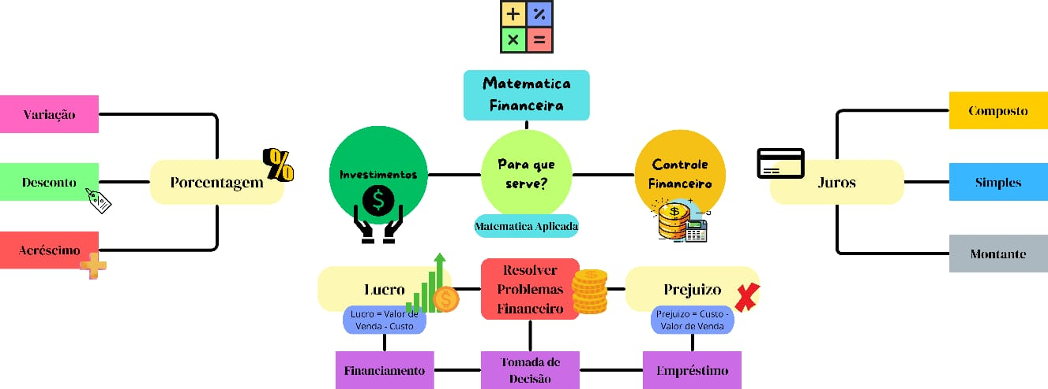

# 1. 3) REQUISITOS FUNCIONAIS:

* RF001 - Controlar Finanças -> 10 pts
  + Relatórios Financeiros
* RF002 - Calcular Investimentos -> 8.5 pts
  + Simulação de Investimentos
* RF003 - Resolução de Problemas Financeiros -> 8 pts
  + Diagnósticos Financeiros
* RF004 - Calcular Juros -> 7 pts
  + Simples e Compostos
* RF005 - Calcular de Lucros e Prejuízos -> 7 pts
  + Rentabilidade
* RF006 - Calcular de Porcentagem -> 8 pts
  + Desconto e Acréscimo
* RF007 - Calcular Empréstimos -> 6 pts
  + Cálculo de Parcelas
* RF008 - Calcular o Valor Presente Líquido (VPL) -> 7pts
* RF009 - Calcular o Montante -> 8 pts
* RF010 - Calcular a Taxa Interna de Retorno (TIR) -> 6 pts
* RF011 - Cadastro e Login -> 8pts

# 

# 1.4) REQUISITOS NÃO FUNCIONAIS:

* RNF001 - Desempenho -> 4pts

Tempo de Resposta Rápido

Cálculos Financeiros complexos / juros e análises

* RNF002 - Precisão -> 10 pts

Cálculos Financeiros Exatos (Precisão + Confiança)

* RNF003 - Usabilidade -> 6 pts

Interface Intuitiva

Interface fácil de usar e de livre acesso

(Descrição resumida da fórmula para entendimento do usuário)

* RNF004 - Segurança -> 9 pts

Sistema robusto contra ataques.

* RNF005 - Confiabilidade -> 7 pts

Disponibilidade ao Sistema de recuperação de erros.

* RNF006 - Arquitetura -> 9 pts

Código bem estruturado, organizado em classes, funções e

devidos grupos.

* RNF007 - Resolver Problemas Financeiros -> 10pts

# 

# 1.5) DIAGRAMA DE CASOS DE USO

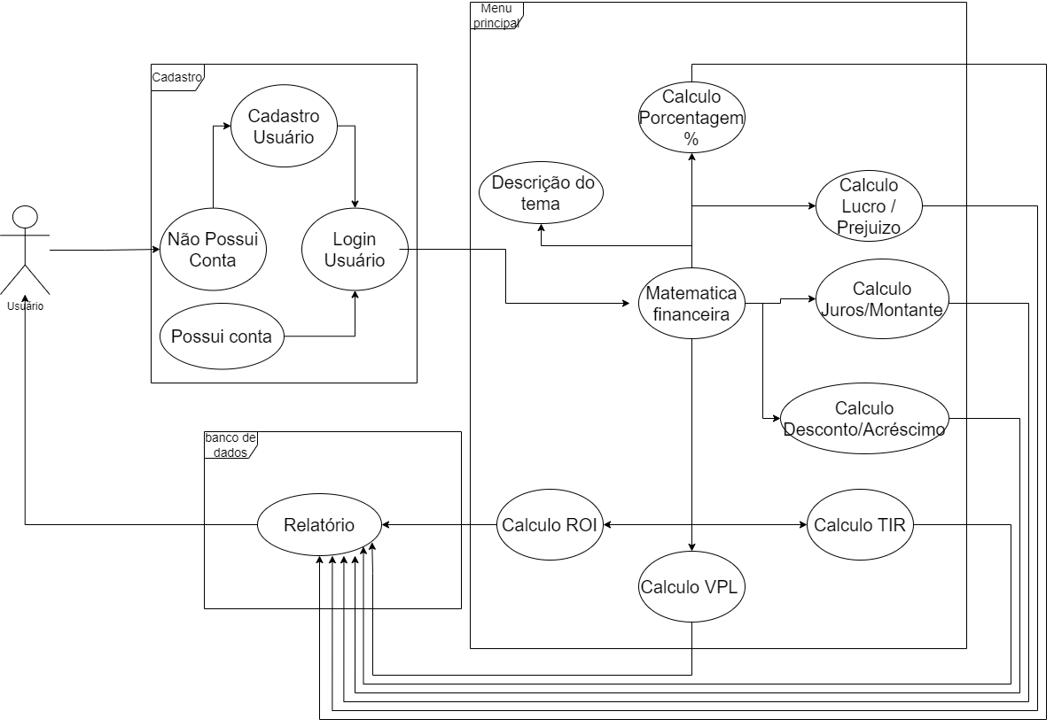

# 

# 1.7) DESCRIÇÃO DOS CASOS DE USOS:

* **Matemática Financeira**

**Descrição:** Aplicativo com o objetivo de resolver resoluções matemáticas financeiras casuais a complexas, dando ênfase ao controle do dinheiro (capital) estudando como ser gasto ou gerado, calculando possíveis cálculos de: Lucro, Prejuízo, Porcentagem, Descontos, Acréscimos, Juros, Montante, TIR, ROI, VPL.

**Atores:** Usuário - Equipe

**Pré-condições:**

- Usuário possuir acesso ao sistema

- Cadastrar Conta Usuário (Caso não possua)

- Login Usuário

**Pós-condições:**

- Realizar Login no Sistema

- Usuário pode selecionar e acessar qualquer função de cálculo financeiro disponibilizado no Menu Principal

- Dados armazenados no Banco de Dados do Sistema (Relatório)

**Fluxo Principal de Eventos (Menu Principal):**

1 - Cadastro / Login Usuário

2 - Usuário acessa ao Menu Principal

3 - Usuário visualiza as opções de Cálculo Financeiro disponíveis

4 - Usuário seleciona uma das funções de Cálculo Financeiro que deseja ir

* **Cálculo de Porcentagem %**

Permite ao Usuário calcular as porcentagens de valores específicos

Fluxo Principal de Eventos (Cálculo Porcentagem):

1 – Usuário seleciona a função de cálculo de porcentagem

2 – Usuário insere o valor base e a porcentagem % desejada

3 – O sistema calcula e exibe o valor correspondente ao resultado

* **Cálculo de Lucro e Prejuízo**

Permite ao Usuário calcular de forma específica o Lucro e Prejuízo

Fluxo Principal de Eventos (Cálculo de Lucro /Prejuízo)

1 – Usuário seleciona a função de cálculo de lucro / prejuízo

2 – Usuário insere o valor de Custo e o valor de Venda

3 – Sistema calcula e exibe o resultado do Lucro e Prejuízo

* **Cálculo de Juros e Montante**

Permite ao Usuário calcular os Juros sofridos e gerados pelo produto, além do seu Montante gerado

Fluxo Principal de Eventos (Cálculo de Juros / Montante)

1 – Usuário seleciona a função de cálculo de juros / montante

2 – Usuário insere os valores principais, como a Taxa de juros e o Período

3 - Sistema calcula e exibe os Juros e o Montante Final

* **Cálculo de Desconto e Acréscimos**

Permite ao Usuário calcular os Descontos ganhos e Acréscimos gerados pelo tal produto

Fluxo Principal de Eventos (Cálculo de Desconto / Acréscimos)

1 – Usuário seleciona a função de cálculo de desconto ou acréscimo

2 – Usuário insere o valor inicial e a Taxa

3 – Sistema calcula e exibe as taxas de Descontos e Acréscimos

4 – Exibindo Valor Final

* **Cálculo de TIR (Taxa Interna de Retorno)**

Permite ao usuário calcular a taxa de desconto que retorna ao valor presente líquido de todos os investimentos

Fluxo Principal de Eventos (Taxa Interna de Retorno)

1 – Usuário seleciona a função de cálculo TIR

2 – Usuário insere os Fluxos de Caixa de Investimentos

3 – Sistema calcula e exibe o TIR

* **Cálculo de ROI (Retorno sobre Investimento)**

Permite ao usuário verificar e avaliar a eficiência lucrativa do Investimento

Fluxo Principal de Eventos (Retorno sobre Investimento)

1 – Usuário seleciona a função de cálculo de ROI

2 – Usuário insere o investimento inicial e retorno obtido

3 – Sistema calcula e exibe o ROI

* **Cálculo de VPL (Valor Presente Líquido)**

Permite ao usuário ver a soma dos fluxos de caixa descontados no investimento

Fluxo Principal de Eventos (Valor Presente Líquido)

1 – Usuário seleciona a função de cálculo de VPL

2 – Usuário insere os Fluxos de caixa e a Taxa de Desconto

3 – Sistema calcula e exibe o VPL

# 1.6) DIAGRAMA DE ENTIDADE-RELACIONAMENTO

# 

# 1.7) DIAGRAMA LÓGICO

# 

# 2.0) DESENVOLVIMENTO

# 2.1) INTERFACE (FRONT END):

* Tela de Login:

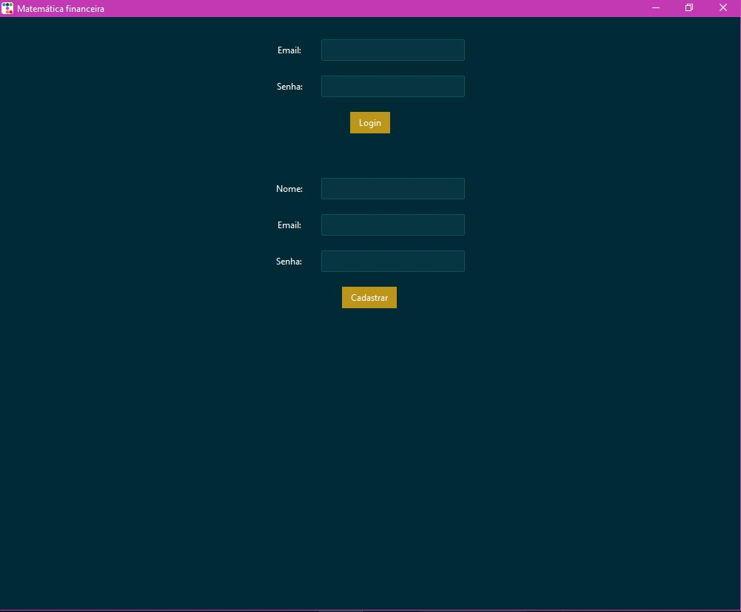

# 

# Tela Inicial (Matemática Financeira):

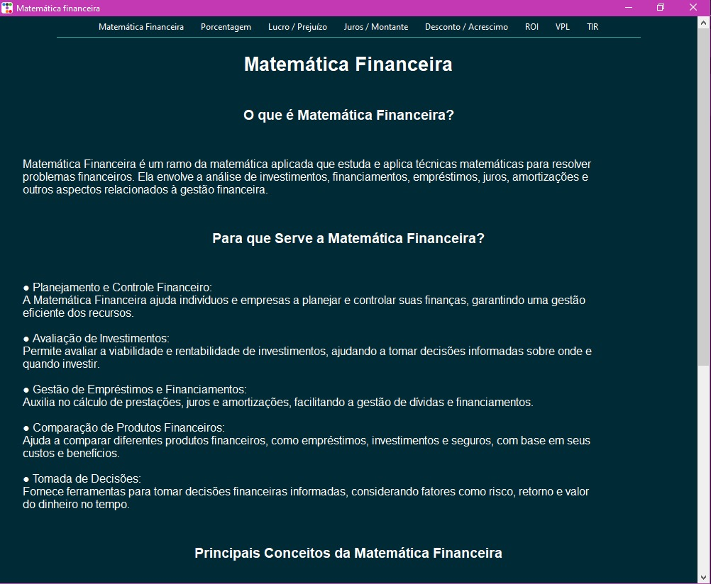

# Tela de Cálculo de Porcentagem:

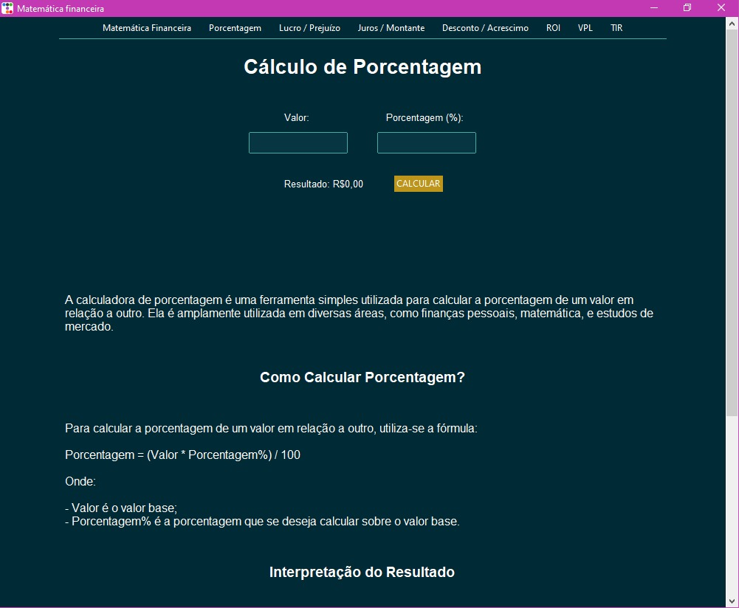

# Tela de Calculo do Lucro/Prejuízo

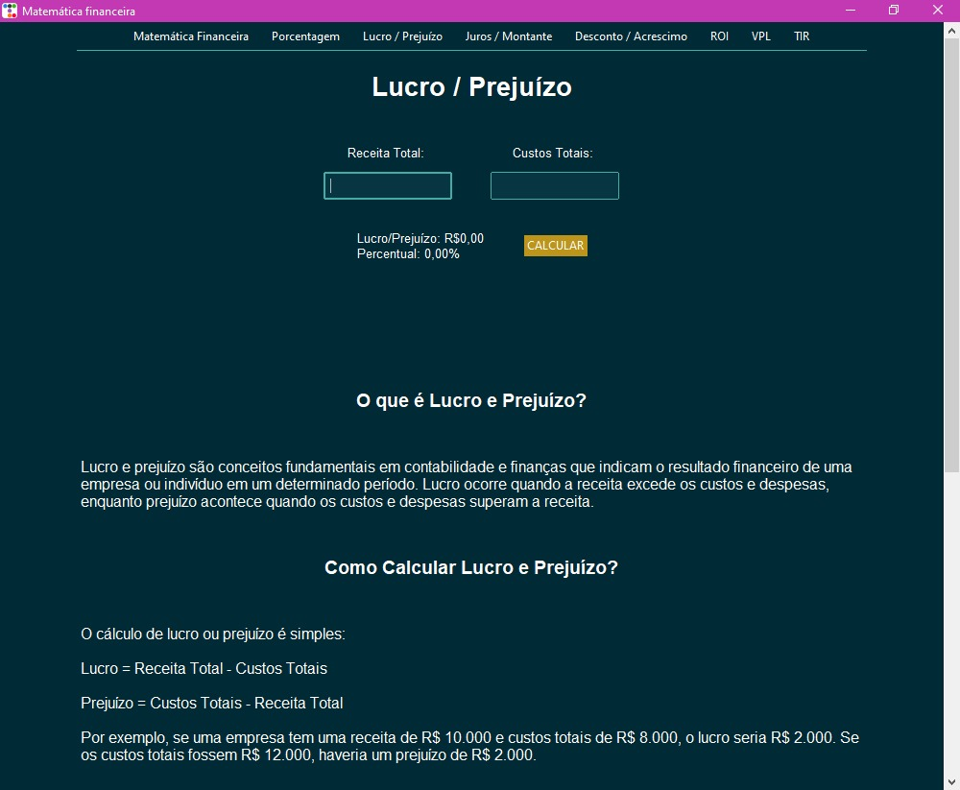

# Tela de Cálculo dos Juros/Montante:

# 

# Tela de Cálculo do Desconto/Acréscimo:

# 

* Tela de Cálculo do ROI:

# 

* Tela de Cálculo do VPL:

# 

* Tela do Cáclulo da TIR:

# 

# 2.3) BACKEND:

**2.3.1) Cálculo de ROI**

Retorno sobre Investimento (ROI) é uma métrica usada para avaliar a eficiência ou lucratividade de um investimento. Ele mede o quanto você ganha em relação ao que investiu e é expressado como uma porcentagem.

|  |
| --- |
| **def calcular_roi(ganho_investimento, custo_investimento):  roi = (ganho_investimento - custo_investimento) / custo_investimento * 100  return roi** |

**2.3.2) Cálculo de VPL**

É uma métrica financeira utilizada para avaliar a viabilidade de um projeto de investimento. O VPL representa a diferença entre o valor presente das receitas (fluxos de caixa positivos) geradas por um projeto e o valor presente dos custos (fluxos de caixa negativos) associados a esse projeto

|  |
| --- |
| **def calcular_vpl(taxa, fluxo_de_caixa, investimento_inicial):  vpl = -investimento_inicial    for i, fluxo in enumerate(fluxo_de_caixa):  vpl += fluxo / (1 + taxa) ** (i + 1)  return vpl** |

**2.3.3) Cálculo de TIR**

A Taxa Interna de Retorno (TIR) é uma métrica financeira que calcula a

taxa de desconto que torna o valor presente líquido (VPL) de todos os

fluxos de caixa de um investimento igual a zero. A TIR representa a

taxa de retorno esperada de um projeto ou investimento.

|  |
| --- |
| def calcular_tir(vpl, pv1, pv2, i1, i2):  try:  tir = i1 + (vpl / (pv2 - pv1)) * (i2 - i1)  return tir  except ZeroDivisionError:  print("Divisão por zero. Impossível calcular a TIR.")  return None |

**2.3.4) Outras funções**

* **Porcentagem:**

|  |
| --- |
| **def porcentagem(valor, porcentagem):  return (valor * porcentagem) / 100** |

* **Prejuízo:**

|  |
| --- |
| **def prejuizo(L, C):  P = C - L  percentual = (P / C) * 100   return P, percentual** |

* **Lucro**

|  |
| --- |
| **def lucro(L, C):  percentual = (L / C) * 100   return L, percentual** |

* **Montante**

|  |
| --- |
| **def calcular_montante(capital, taxa_juros, tempo):    montante = capital * (1 + taxa_juros) ** tempo  return montante** |

* **Juros Simples**

|  |
| --- |
| **def juros_simples(valor_principal, taxa_juros, tempo):   juros = valor_principal * (taxa_juros / 100) * tempo  montante = valor_principal + juros  return montante** |

* **Juros Compostos**

|  |
| --- |
| **def juros_compostos(valor_principal, taxa_juros, tempo):    montante = valor_principal * ((1 + taxa_juros / 100) ** tempo)  return montante** |

* **Desconto**

|  |
| --- |
| **def calcular_desconto(preco_inicial, taxa_desconto):    desconto = preco_inicial * (taxa_desconto/100)  preco_novo = preco_inicial - desconto  return desconto, preco_novo** |

* **Acréscimo**

|  |
| --- |
| **def calcular_acrescimo(preco_inicial, taxa_acrescimo):    acrescimo = preco_inicial * (taxa_acrescimo/100)  preco_novo = preco_inicial + acrescimo  return acrescimo, preco_novo** |

# 

# 

# 3.0) CONCLUSÃO

A Matemática Financeira é uma ferramenta essencial para a gestão

financeira eficaz. Ela fornece as bases necessárias para entender

e gerenciar finanças pessoais e empresariais, permitindo a tomada

de decisões mais informadas e estratégicas